BAN CHỦ NHIỆM CỘNG HÒA XÃ HỘI CHỦ NGHĨA VIỆT NAM
XÂY DỰNG GIÁO TRÌNH MÔN HỌC TIẾNG ANH Độc lập – Tự do – Hạnh phúc
TRÌNH ĐỘ TRUNG CẤP, TRÌNH ĐỘ CAO ĐẲNG

PHIẾU KHẢO SÁT
Về mục tiêu, cấu trúc giáo trình đào tạo Tiếng Anh trình độ trung cấp

Căn cứ thông tư số 03/2019/TT-BLĐTBXH ngày 17 tháng 01 năm 2019 của Bộ Lao động – Thương binh và Xã hội về việc ban hành chương trình môn học Tiếng Anh thuộc khối các môn học chung trong chương trình đào tạo trình độ trung cấp, trình độ cao đẳng;
Căn cứ kế hoạch ngày 18 tháng 9 năm 2019 của Khoa Tiếng Anh về việc triển khai xây dựng giáo trình Tiếng Anh chung trình độ cao đẳng – trình độ trung cấp.
Nay Ban Chủ nhiệm Xây dựng giáo trình môn học Tiếng Anh trình độ trung cấp, trình độ cao đẳng trân trọng kính mời Quý vị góp ý qua bảng khảo sát này giúp chúng tôi hoàn thiện quyển giáo trình đào tạo Tiếng Anh trình độ trung cấp theo thông tư nêu trên.
Xin trân trọng cám ơn Quý vị đã dành thời gian quý báu của mình để thực hiện bảng khảo sát này.
1. Thông tin cá nhân
- Họ và tên: VÕ THỊ HỒNG LAN Trình độ chuyên môn: CỬ NHÂN
- Chức danh: GIẢNG VIÊN Thâm niên giảng dạy tiếng Anh: 20 năm
- Đối tượng giảng dạy: SVHS BẬC TRUNG CẤP VÀ CAO ĐẲNG
- Đơn vị công tác: TRƯỜNG CAO ĐẲNG LÝ TỰ TRỌNG

2. Góp ý về mục tiêu, cấu trúc của giáo trình:
Quý vị vui lòng góp ý về mức độ phù hợp theo các tiêu chí cho từng đề mục trong giáo trình như sau:
STT | Tên bài | Mục tiêu |  | Kiến thức cốt lõi |  | Cấu trúc |  | Ý kiến góp ý nếu không phù hợp
STT | Tên bài | Phù hợp | Không phù hợp | Phù hợp | Không phù hợp | Phù hợp | Không phù hợp | Ý kiến góp ý nếu không phù hợp
 | Unit 1: Family and friends | X |  | X |  | X
 | Unit 2: Leisure time
 | Unit 3: Places
 | Unit 4: Food and drink
 | Consolidation & test
 | Unit 5: Special occasions
 | Unit 6: Vacation
 | Unit 7: Activities
 | Unit 8: Hobbies and interests
 | Consolidation & test

3. Ý kiến khác:
1. Các bài đều có đủ các phần, đủ các kĩ năng nghe nói đọc viết và ngữ pháp. Các dạng bài tập phong phú.
2. Cấu trúc chặt chẽ.
3. Cần nghiên cứu thêm về phân bố thời gian. Bài khá dài.
4. Có 1 số hình in đậm, nếu sv chỉ sử dụng bản photo thì sẽ rất khó nhìn. Tốt nhất là lấy các hình vẽ cho rõ. (Nên áp dụng cho cả những bài sau).
5. Còn nhiều bài chưa có hình.
6. Phần D, câu 2, để nghị đổi We thành You
7. Phần ngữ pháp Simple Present, nên bỏ chữ z trong cách thêm es (vì rất hiếm gặp, không nên để sv phải nhớ những trường hợp ít gặp như vậy)
- Mơ hồ. Nên thêm câu đề nghị chọn after hay before.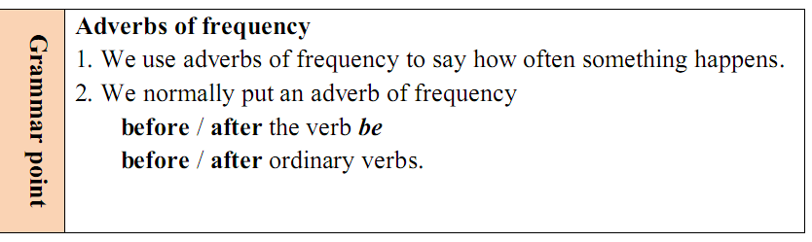
9/ không nên để tựa đề ở trang trên mà nội dung ở 1 trang khác. 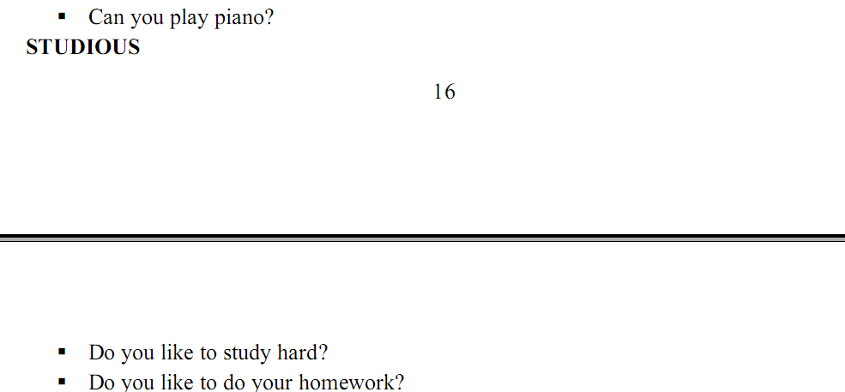

Tp. Hồ Chí Minh, ngày …… tháng …. năm 2019
Người nhận xét

